公寓网络解决方案建议书

锐捷网络股份有限公司
版权所有 侵权必究

2020-04

项目背景
长租公寓作为地产细分子行业之一，有望成为地产领域的下一个风口。 “租售并举”、“租购同权”等红利让长租公寓解决了传统租赁市场的“痛点”，长租公寓成为落实房地产市场平稳健康发展长效机制的手段之一，未来长租公寓将扮演越来越重要的角色，高房价及庞大流动人口催生过万亿市场需求。据统计，在TOP30房企中，已超过三分之一进入了长租公寓市场，目前已有20余家长租公寓相关公司赢得近35亿元的融资。某专业房产研究院曾作出预测，2020年将有8700万套房流入租赁市场，同时将催生庞大的资产管理需求。

2.XX 公寓网络建设需求

2.1无线信号覆盖需求
公寓进行无线全覆盖，在客房、大厅休息区、健身房、洗衣房等重点场所实现无死角信号覆盖，可以满足任何人、任何设备无阻碍接入的需求。

2.2高速上网需求
随着移动应用的不断增多，特别是P2P、在线视频等应用的不断涌现，顾客对于带宽的需求量逐渐增大，比如每个人为了保障各类应用均较为流畅，保障2M带宽，以并发1000人计算，需要购买20,00M（2G）带宽才够。而且用户对网络带宽的需求是永无止境的，所以再大的带宽，如果没有很好的管理机制那么也会出现网络使用效果非常差的情况。常常会出现开始使用网络的用户打开任何应用都非常流畅，但随着用户数逐渐增多，所有用户使用网络都觉得非常卡，无法打开网页、无法接收邮件、无法发送QQ消息、无法观看视频等。
所以必须在整个网络建立科学的流量控制机制，识别迅雷、BT、在线视频、Email、HTTP等等关键应用，通过流量策略的控制能够进行分时段控制不同用户不同应用的带宽和优先级，合理规划带宽，提高用户体验。

2.3网络安全需求
无线网络为租客提供网络访问服务，要能够保证整个无线网络安全性，防止宾客遭受常见的网络攻击、网络欺骗、病毒、木马等，保障无线用户用网安全，让客人可以放心的上网。

2.4认证营销需求
公寓目前在营销平台的建设中，多关注于线上的平台的搭建，通过微信，微博，APP，以及和OTA机构的合作，进行自身的品牌宣传。但对于店内的营销平台搭建往往关注度较少。租客进入公寓独立自用无线后，首先会为其展示一个公寓介绍的页面，当客人认证通过，显示认证成功页面后，客人即可获取上网权限。而公寓在店内营销平台建立中忽视了对于接入认证和接入成功两个页面的内容的利用，因此无法使客人感受到公寓信息化建设给其带来的服务体验。

2.5视频监控需求
公寓公共区域都是安装监控头的重点地区，同时现在的监控头都是通过网络来传输数据到监控大屏上呈现画面的，如果没有稳定可靠的网络支撑，监控画面将会出现延迟、卡顿、黑屏，在发生盗窃、安全等事件时无法有效追溯。

2.6网络运维需求
公寓网络管理人员一人负责数据网络的多种设备维护，出现网络使用问题很难做到高效排查和处理，导致日常办公效率降低。

3.XX公寓网络建设方案
根据之前网络需求的交流和分析，将从以下方面进行建设和规划，即：
1）网络架构及规划
2）网络出口设计
3）有线与无线网络设计
4）认证营销设计
5）视频监控网设计
6）网络运维设计
XX公寓网络解决方案将从以上六个方面来满足网络需求。

3.1 网络架构及规划

3.1.1 整网拓扑设计
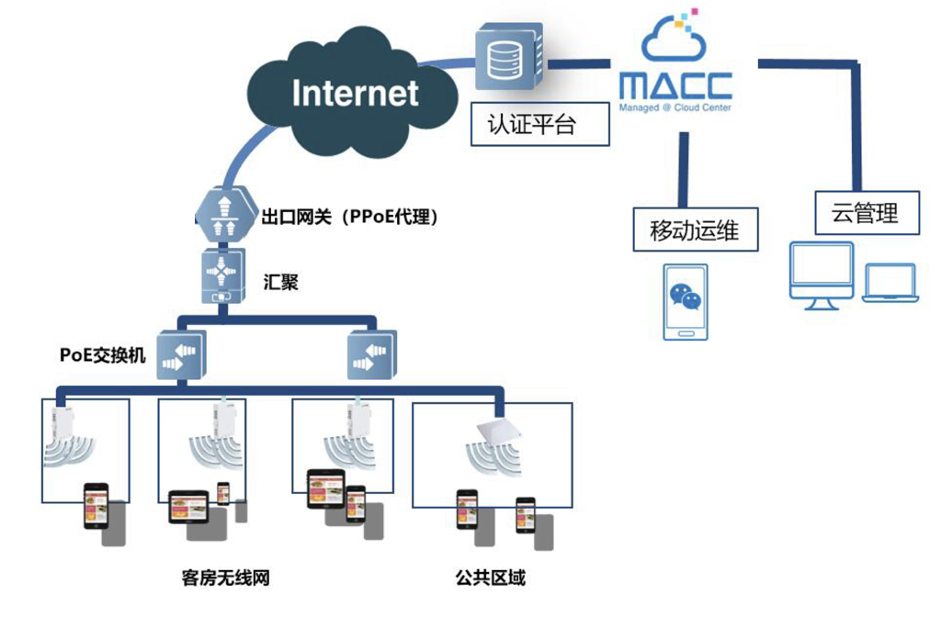
（示例拓扑，项目中以实际拓扑为准）

3.1.2网络规划
XX公寓网络整体建设每个房间按照一台无线面板AP，每个房间规划独立的无线网络名称，每个房间形成独立的内部网络，不允许和其他房间进行网络通信。摄像头、NVR、接入交换机，和客服网络逻辑上隔离互不冲突。同时为了保证各客服网和监控网之间的安全同时方便管理维护，针对于不同应用场景设计了不同的业务网段。

3.2网络出口设计
网关设备是企业内网和互联网的分界线，承载着网络中所有的上网数据传输，如果网关稳定性不佳会影响员工的办公效率；同时，出口设备也要具备网络安全防护、上网用户准出的作用，所以睿易提供的出口设计包含了一下几点：

3.2.1 出口的高速稳定设计
锐捷RG-NBR6系列网关可以承载从500M到2.5G不等的运营商带宽接入，同时拥有多外网口设计，支持不同运营商网络多线路接入，可以针对于企业对外网站进行制定的线路控制，保证不同业务的数据传输优先级不同，为企业网络把好关。
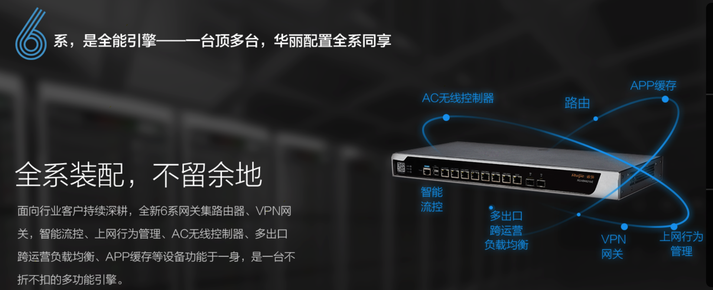
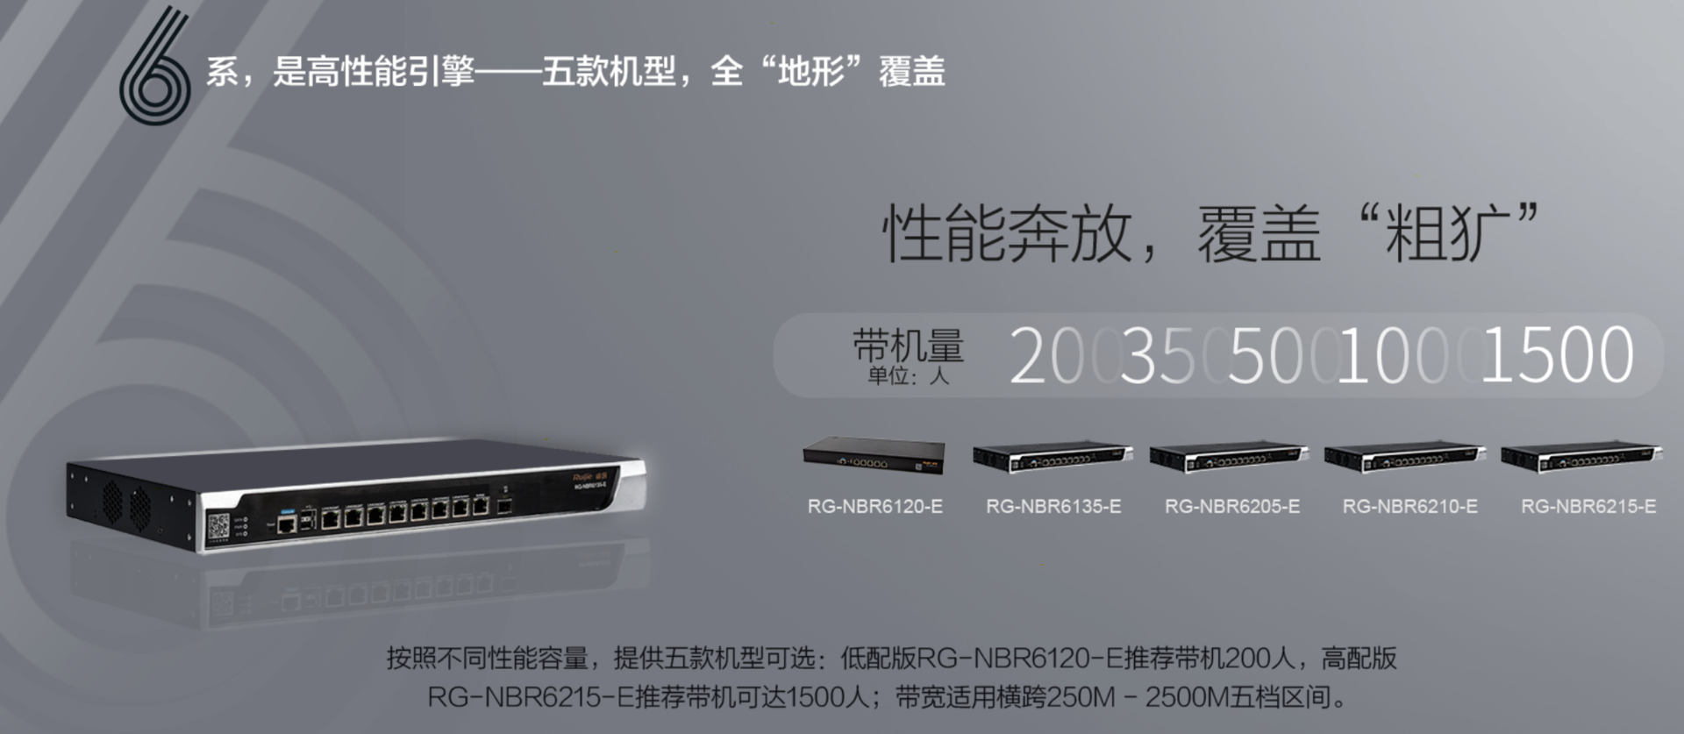

3.2.2 保障利用网络高效设计
通过公寓场景专用上网应用控制策略，将主要业务设置成优先网络保障，其他等影响业务使用效率的应用全部进行限速，保证出口宽带优先服务于公寓重点业务，提升运营效率。
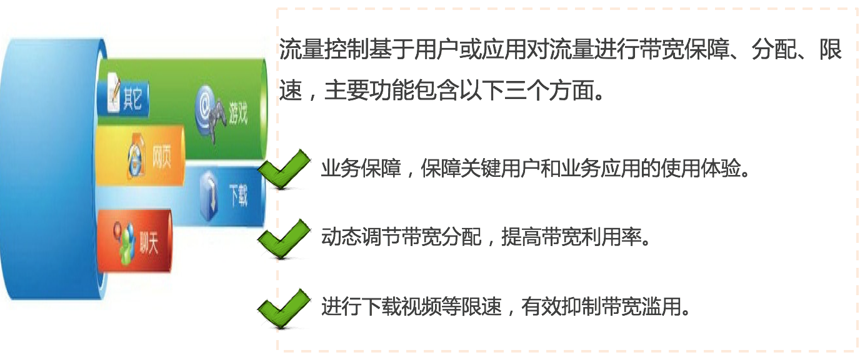

3.3有线于无线网络设计
公寓整体良好体验来源于网络建设的规范化与可靠设计。

3.3.1 有线与无线网络设计
公寓网络多业务融合所以有线采用全网千兆设计更合理也提供了未来业务升级的可延展性避免5年内二次投入建设成本。有线网络建设中交换机是重要角色，分为核心、接入（POE和非POE）交换机，核心可采用RG-NBS57系列三层交换机，接入交换全部采用RG-NBS31及32系列产品，在提供高速率传输的同时解决了工作人员办公网、点歌系统网、无线网络、监控网络的数据安全分离，同时预防网络中常见的环路和私接小路由所带来的的网络中断问题。
公寓房间内使用RG-RAP1200（E）面板AP进行无线网络覆盖，同时提供外接网口接台式机，保障租客网络使用需求。
公寓公共区域使用RG-RAP2200（E）实现无线覆盖，上网的人再多、终端再多也不会时断时续，让网络永远在线。

3.3.2 认证营销设计
当客人接入无线网络后，终端自动弹出信息展示及“我要认证上网”页面，用户点击“我要认证上网”并选择微信连WiFi上网、或者通过手段短信认证上网。终端自动弹出的页面中可以进行定制化的内容开发，将公寓火热进行的活动进行广告推送。
（1）实现快速微信加粉，将消费者从线下迁移到线上
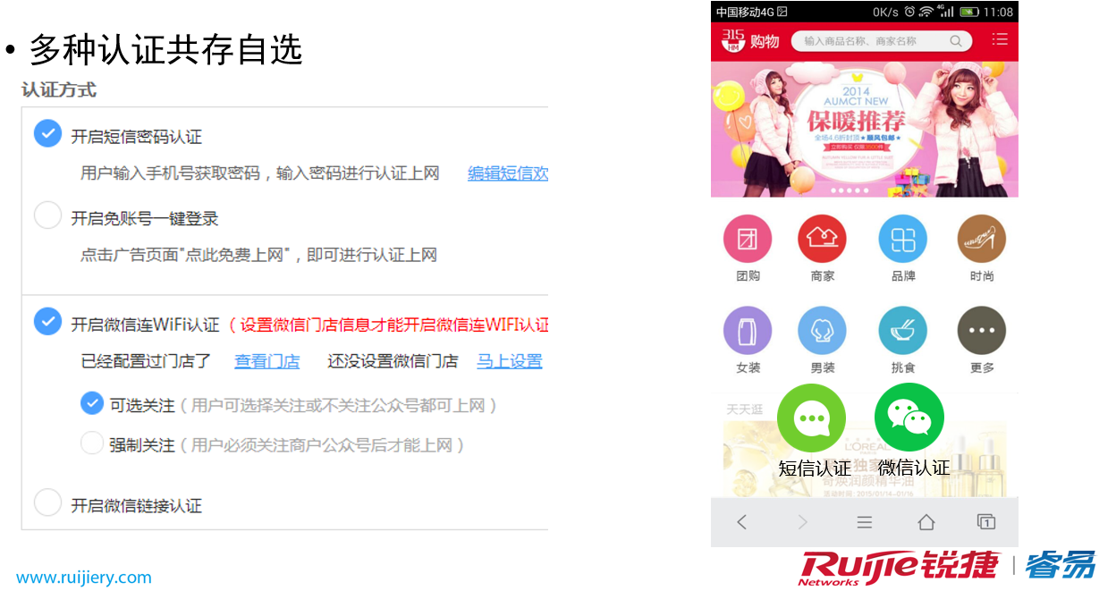
选择微信连WIFI终端根据提示进行认证，微信客户端进行WiFi连接，用户点击“立即连接”即可成功连接WiFi。（在认证成功页面上，用户可一键勾选关注商家微信公众号）

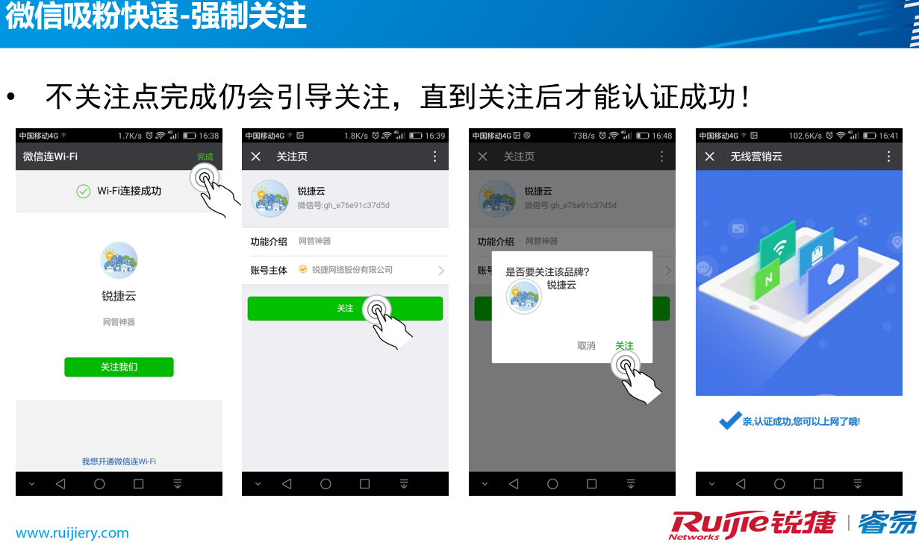
微信连WiFi不仅可以让客人方便、快速的接入公寓的无线网络，同时可以为公寓提供展示、活动或优惠信息等，帮助公寓商家推广微信公众号并增加关注量，搞定粉丝经济。
（2）手机云认证，收集顾客手机号码，实现二次营销
宾客输入手机号，用户进行手机短信认证接入公寓的无线网络中，后期通过短信方式讲公寓营销活动推送给客户，进行二次营销。

3.4视频监控网设计

3.4.1 监控网络数据传输稳定性设计
整体监控部署都都依赖于有线网络进行稳定的传输，同时高清、全彩摄像头的普及也对有线网络的建设提出了更高的要求。
为了应对监控网络大流量、持续流量的特性，睿易交换机都采用了大缓存设计，保证设备传输常规监控数据时有更多的富余性能应对突发流量带来的网络卡顿、延迟甚至黑屏。电+光的上联口设计使得交换机面临远、近点位设计都可以采用更经济实用的线路部署方式进行连接。

3.4.2 监控网络供电设计
在监控场景，多数的摄像头设备都支持了POE受电功能，睿易交换机都具备更加智能的POE供电机制，可以智能的识别所连接设备的类型，选择是否进行POE供电以及供电的多少，避免了POE强供带来的设备击毁问题。在夜间红外功能开启的时候，POE供电功率也会自动的调整，保证夜间不会出现黑屏、掉线的情况出现。

3.5网络运维设计
运维一直是网络建设以及后期维护过程中一个异常重要的环节，同时也是一
个难度较大的部分。网络的运维人员往往需要通过长期的学习才能掌握复杂的设备操作命令，并且当故障出现时需要花费大量的时间和精力用来寻找故障的根源和产生节点。所以一个统一的，交互界面友好的不需要复杂命令学习的运维管理平台，乃至于一个综合的监控平台对整体运维来说异常重要。
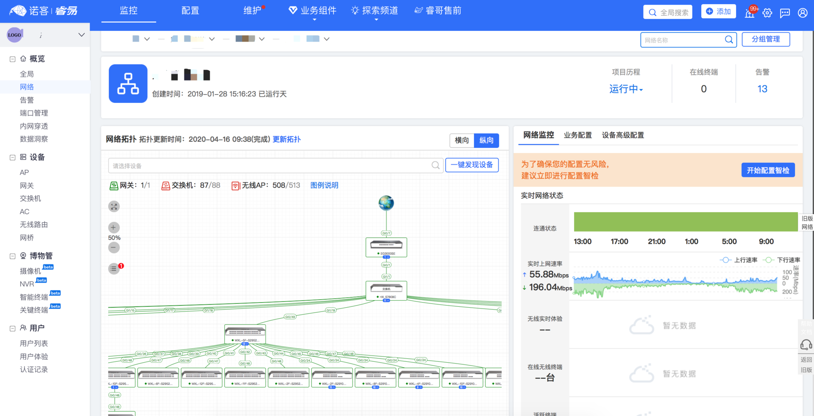
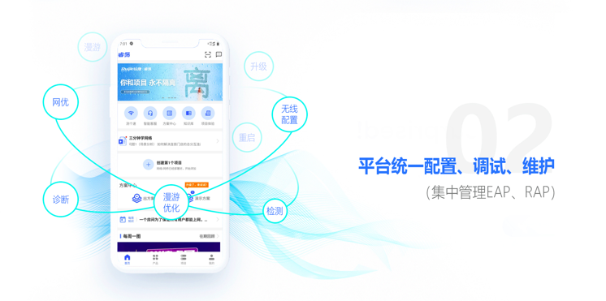

3.5.1 云平台运维设计
针对于这种场景睿易设计了睿易云运维平台及睿易APP，通过云平台的绑定，可以实时的显示网络的设备在线情况、线路连接状态、在线用户数等众多网络信息，帮助运维人员掌握网络的情况快速的定位故障。
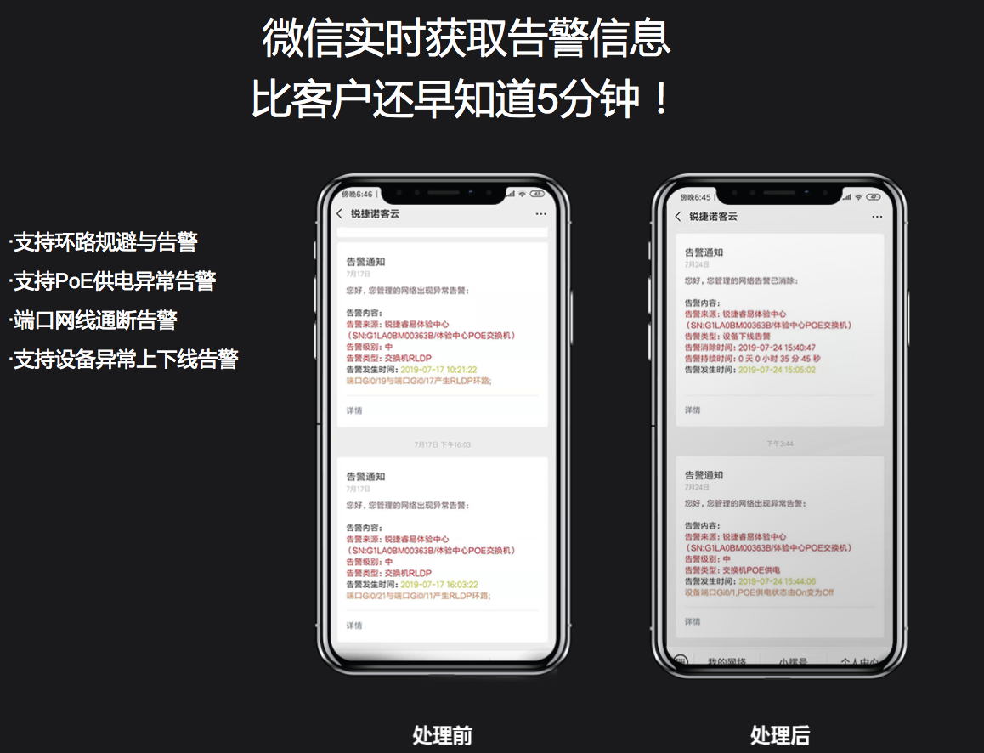
同时睿易云还支持项目托管，可以将公寓的网络托管给对应的工程商、服务商对网络进行统一的管理运维，因为依托于云，很多的操作在远程就可以轻松解决，不需要到现场处理，降低了故障的影响时间。
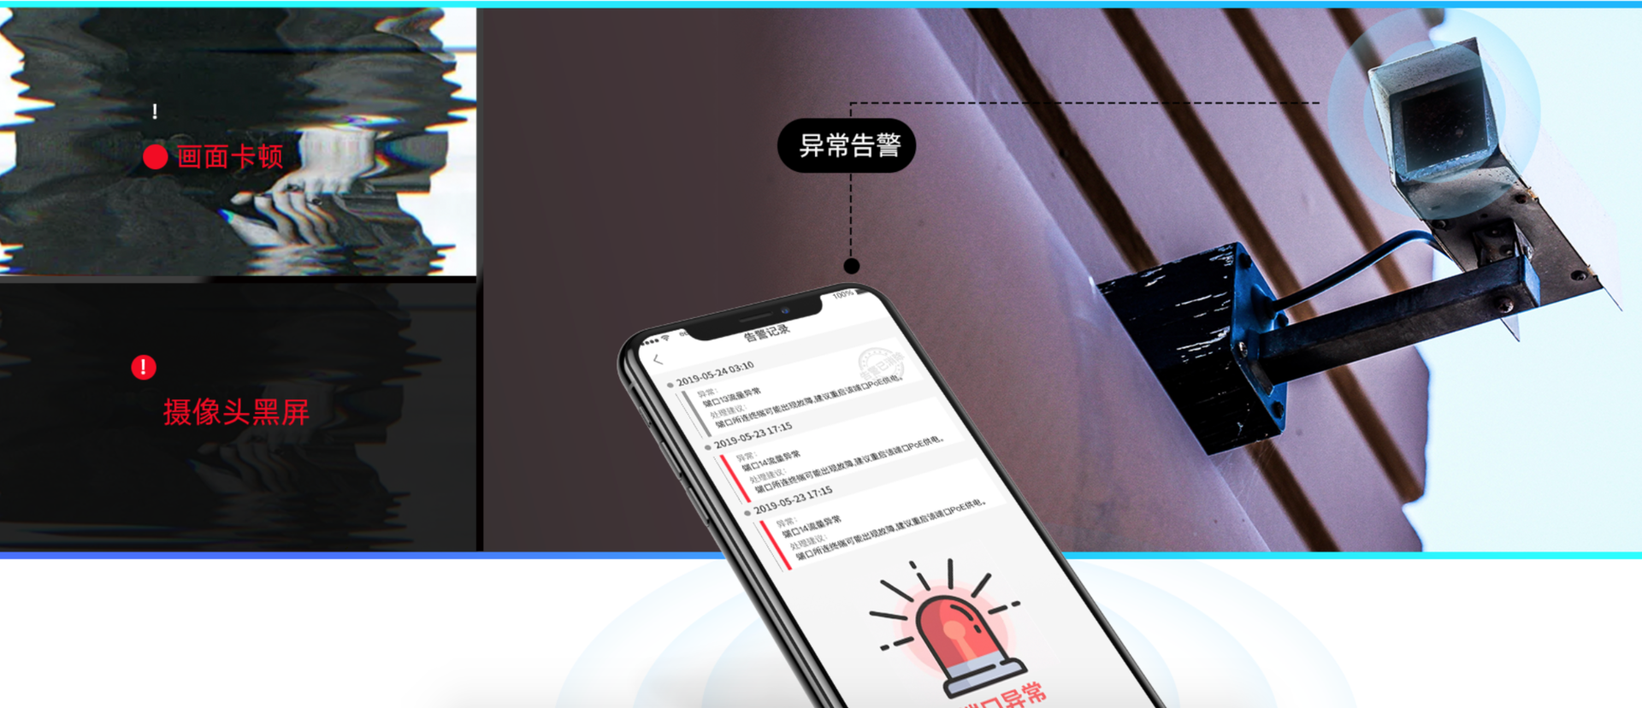

3.5.2 一体化监控大屏
为了方便运维人员掌握学校网络的情况，同时对外展示公寓的信息化建设成果，睿易还设计R-View睿见一体化智能监控平台。除了可以显示网络设备情况、上网人员信息、流量，还可以与学校监控安防设备联动，显示每个摄像头是否在线以及运行状况，做到一人就可监控全网，摆脱每台设备登录查看运行状态的窘境。
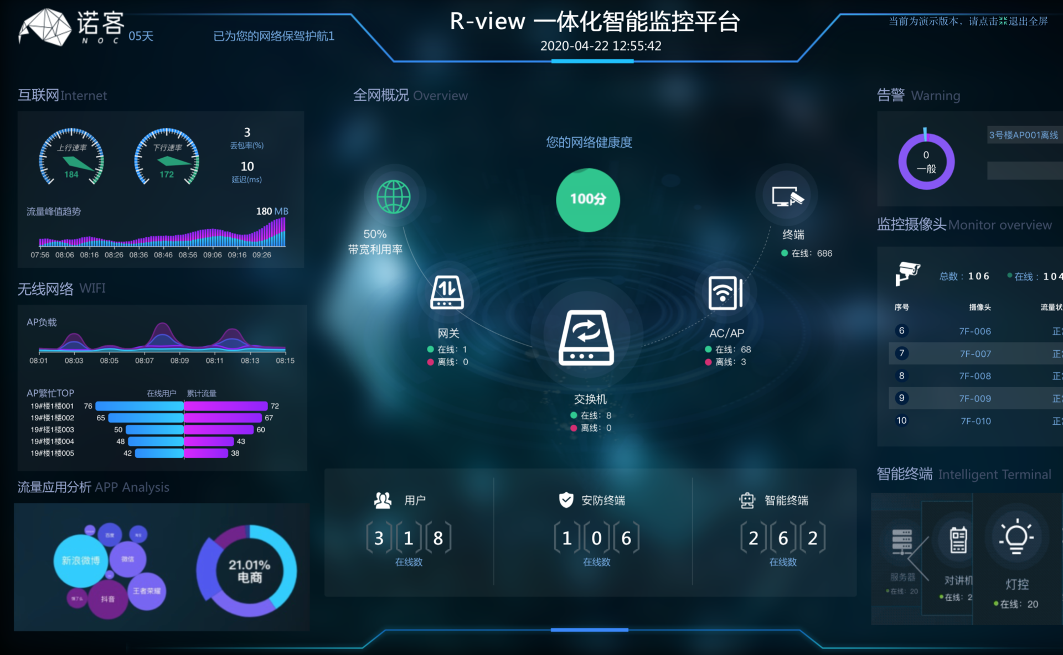

4.为XX企业带来的价值
①在公寓任何地方，WiFi永续在线，提供无感知的WiFi
②优先保障公寓租客网络的使用需求。
③无线网络认证营销多样性，改变公寓营销方式，带来更多的推广。
④监控、无线网络，井水不犯河水，相安无事
⑤一块大屏将网络、监控设备运行状态尽收眼底，网络运维用手机就可以搞定

5．清单及产品介绍

5.1 设备清单
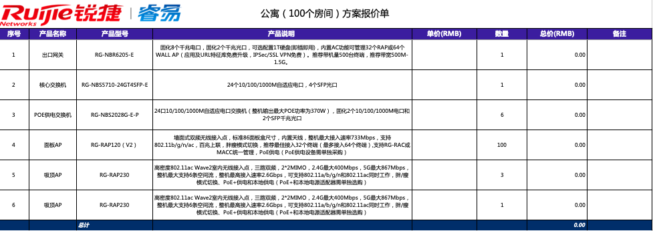

5.1 出口网关介绍

5.2 安全设备介绍

5.3 核心交换机介绍

5.4 接入交换机介绍

5.5 POE接入交换机介绍

5.6 无线控制器介绍

5.7 无线AP介绍

6.原厂售后服务承诺-重新编写

7.成功案例

7.1厂家成功案例-睿易论坛故事汇获取
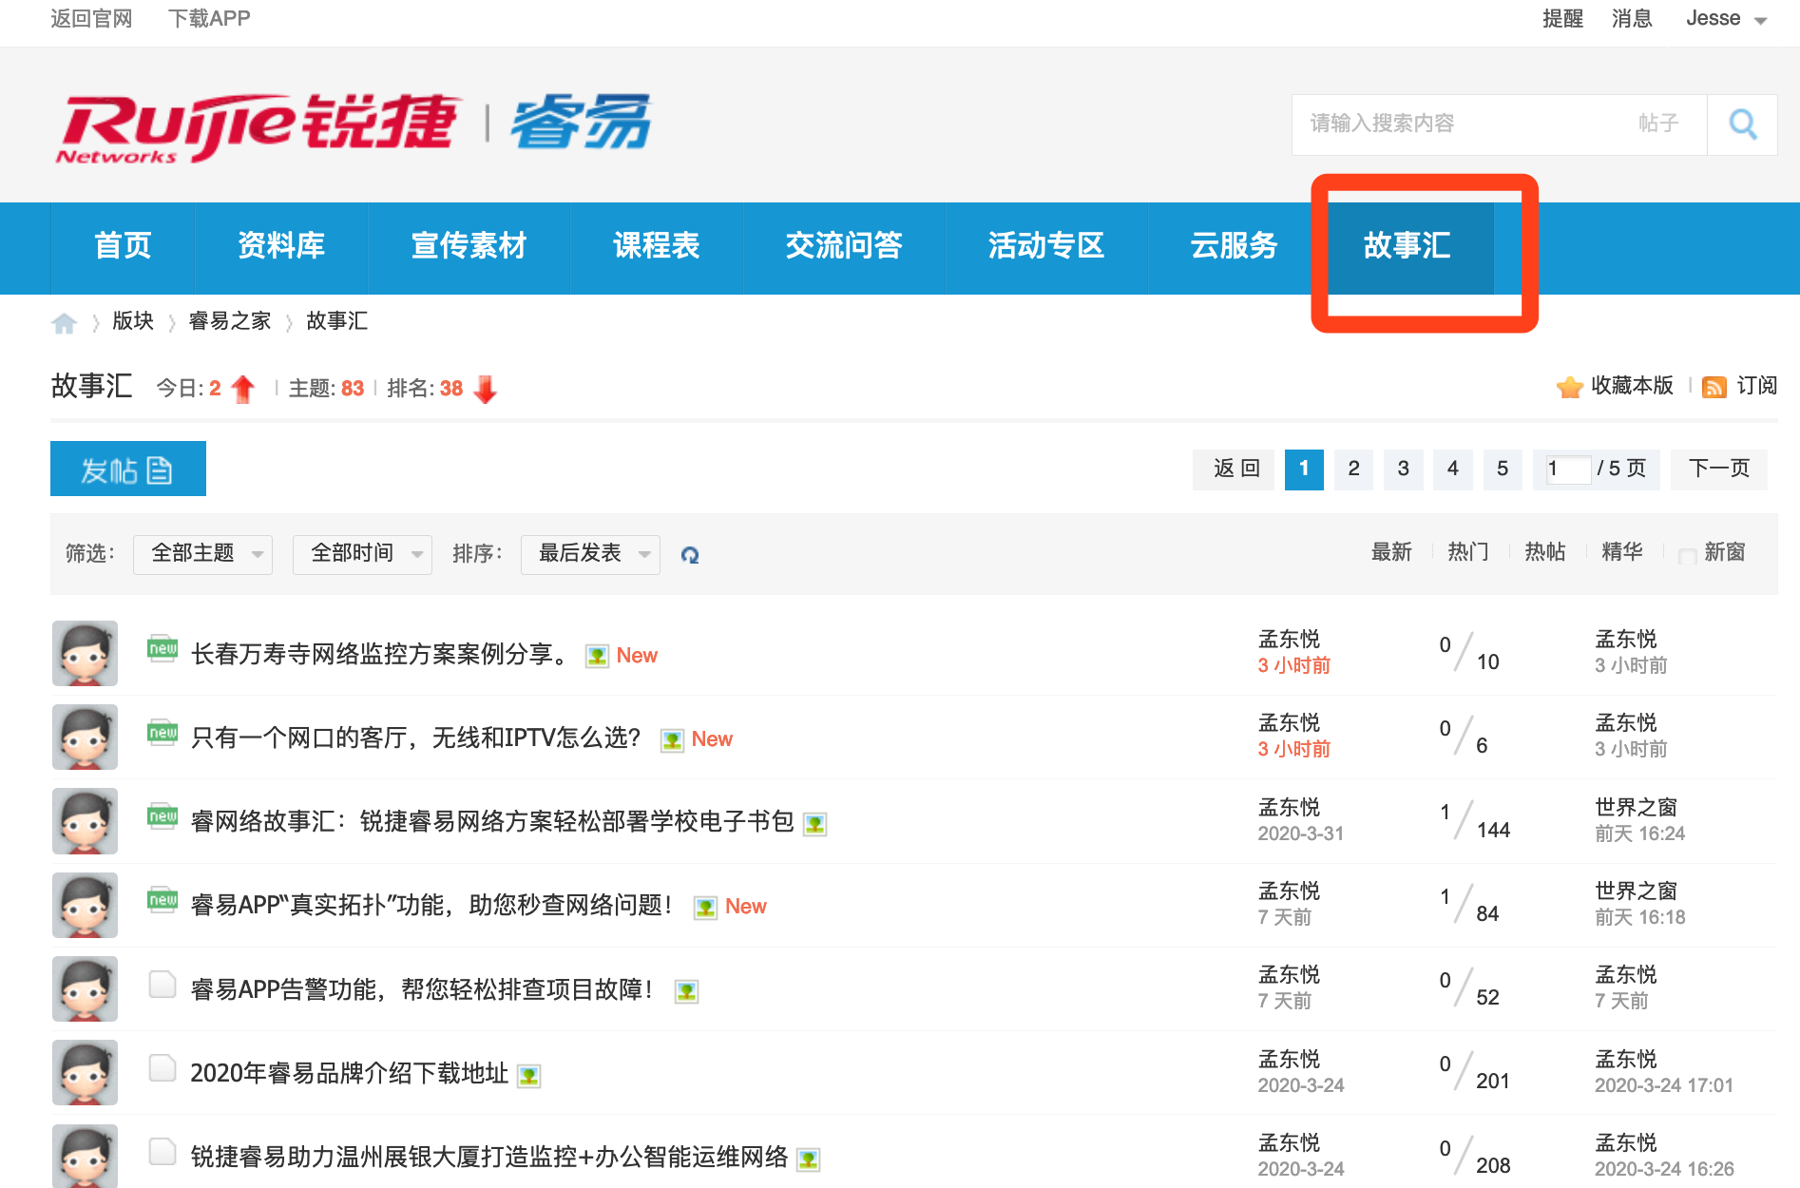

7.2本地化成功案例-（睿易APP案例生成）

